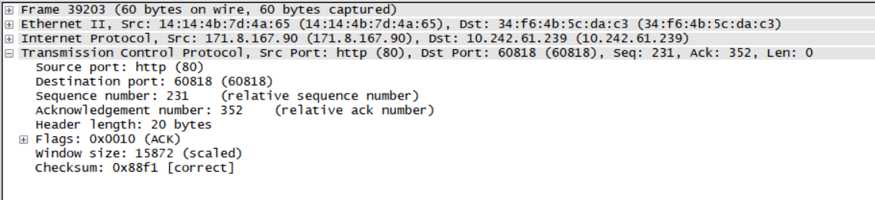

1. 在已打开的网页的基础上继续浏览一个链接，再捕获数据并分析：是否需要新的TCP连接？在打开多个IE浏览器并连接到http://www.baidu.com，启动Ethereal捕获数据并分析：TCP连接情况有什么变化？（附上截图说明）

（1）需要新的TCP连接

之前的TCP连接会断开，然后又重新建立新的TCP连接